Министерство науки и высшего образования
Российской Федерации
федеральное государственное автономное
образовательное учреждение высшего образования
«Самарский национальный исследовательский университет имени академика С.П. Королева»

Институт информатики, математики и электроники
Факультет информатики
Кафедра технической кибернетики

Диаграммы потоков данных

Методические указания к лабораторной работе № 5
по курсу «Проектирование программных комплексов»

САМАРА
2020

Составитель: | проф., Куприянов А.В.  асс. Кирш Д.В

УДК 681.3

Диаграммы потоков данных

Методические указания к лабораторной работе
Самарский университет
Самара, 2020. 20 с.

В лабораторной работе № 5 по курсу «Проектирование программных комплексов» в рамках структурного подхода к проектированию архитектуры программных средств изучается методология моделирования с использованием диаграмм потоков данных. Целью работы является приобретение навыков разработки ДПД.

Методические указания предназначены
для студентов для студентов направлений 01.03.02 и 01.04.02 «Прикладная математика и информатика»

Печатается по решению редакционно-издательского совета
Самарского университета

Рецензент:

Диаграммы потоков данных
Диаграмма потока данных ДПД (data flow diagram, DFD) — основной инструмент структурного анализа. Она позволяет определять трансформационные процессы системы, совокупность (хранение) данных или материалов, которыми система управляет, и потоки данных или материалов между процессами, хранилищами и внешним миром. При моделировании потоков данных для системного анализа используется прием разложения функций, при котором сложные проблемы раскладываются на составляющие, размещаемые по нарастающей по уровням детализации. Этот метод отлично подходит для систем обработки транзакций и других приложений с большим набором функций.
В основе методологии Gane/Sarson, используемой при разработке ДПД, лежит построение модели анализируемого ПС – проектируемого или реально существующей. В соответствии с методологией модель системы определяется как иерархия диаграмм потоков данных (ДПД или DFD), описывающих асинхронный процесс преобразования информации от ее ввода в систему до выдачи пользователю. Диаграммы верхних уровней иерархии (контекстные диаграммы) определяют основные процессы или подсистемы ПС с внешними входами и выходами. Они детализируются при помощи диаграмм нижнего уровня. Такая декомпозиция продолжается, создавая многоуровневую иерархию диаграмм, до тех пор, пока не будет достигнут такой уровень декомпозиции, на котором процесс становятся элементарными и детализировать их далее невозможно.
Структурная модель системы можно представить в виде набора диаграмм потоков данных, которые описывают смысл операций и ограничений, отражают функциональные зависимости значений, вычисляемых в системе, включая входные значения, выходные значения и внутренние хранилища данных. На графе ДПД показывают движение значений данных от их источников через преобразующие их процессы к их потребителям в других объектах.
ДПД могут представлять системы на самых разных уровнях абстракции. Диаграммы высокого уровня предоставляют целостный, панорамный вид данных и выполняемых компонентов в многоэтапном процессе, дополняющем точное, детальное представление, реализуемое в спецификации требований. Диаграмма потока данных иллюстрирует то, как совмещаются функциональные требования в спецификации, чтобы пользователь смог выполнять определенные задачи

Моделирование потоков данных
ДПД содержит процессы, которые преобразуют данные, потоки данных, которые переносят данные, активные объекты, которые производят и потребляют данные, и хранилища данных, которые пассивно хранят данные.
Источники информации (внешние сущности) порождают информационные потоки (потоки данных), переносящие информацию к подсистемам или процессам. Те в свою очередь преобразуют информацию и порождают новые потоки, которые переносят информацию к другим процессам или подсистемам, накопителям данных или внешним сущностям - потребителям информации.
Таким образом, основными компонентами диаграмм потоков данных являются:
- внешние сущности;
- системы/подсистемы;
- процессы;
- накопители данных;
- потоки данных.

Компоненты ДПД
Внешние сущности.
Внешняя сущность представляет собой материальный предмет или физическое лицо, представляющее собой источник или приемник информации, например, заказчики, персонал, поставщики, клиенты, склад. Определение некоторого объекта или системы в качестве внешней сущности указывает на то, что она находится за пределами границ анализируемого ПС. В процессе анализа некоторые внешние сущности могут быть перенесены внутрь диаграммы анализируемого ПС, если это необходимо, или, наоборот, часть процессов ПС может быть вынесена за пределы диаграммы и представлена как внешняя сущность.
Внешняя сущность обозначается квадратом (рисунок 2.1), расположенным как бы "над" диаграммой и бросающим на нее тень, для того, чтобы можно было выделить этот символ среди других обозначений:
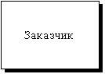
Рис. 2.1 Внешняя сущность
Системы и подсистемы
При построении модели сложного ПС она может быть представлена в самом общем виде на так называемой контекстной диаграмме в виде одной системы как единого целого, либо может быть декомпозирована на ряд подсистем.
Подсистема (или система) на контекстной диаграмме изображается следующим образом (рисунок 2.2).
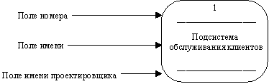
Рис. 2.2. Подсистема
Номер подсистемы служит для ее идентификации. В поле имени вводится наименование подсистемы в виде предложения с подлежащим и соответствующими определениями и дополнениями.
Процессы
Процесс представляет собой преобразование входных потоков данных в выходные в соответствии с определенным алгоритмом. Физически процесс может быть реализован различными способами: это может быть подразделение организации (отдел), выполняющее обработку входных документов и выпуск отчетов, программа, аппаратно реализованное логическое устройство и т.д.
Процессы самого нижнего уровня представляют собой функции без побочных эффектов (примерами таких функций являются вычисление суммы двух чисел, вычисление комиссионного сбора за выполнение проводки с помощью банковской карточки и т.п.).
Процесс на диаграмме потоков данных изображается, как показано на рисунке 2.3.
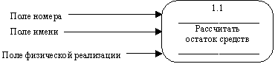
Рис. 2.3. Процесс
Номер процесса служит для его идентификации. В поле имени вводится наименование процесса в виде предложения с активным недвусмысленным глаголом в неопределенной форме (вычислить, рассчитать, проверить, определить, создать, получить), за которым следуют существительные в винительном падеже, например:
"Ввести сведения о клиентах";
"Выдать информацию о текущих расходах";
"Проверить кредитоспособность клиента".
Использование таких глаголов, как "обработать", "модернизировать" или "отредактировать" означает, как правило, недостаточно глубокое понимание данного процесса и требует дальнейшего анализа.
Информация в поле физической реализации показывает, какое подразделение организации, программа или аппаратное устройство выполняет данный процесс.
Накопители данных
Накопитель данных представляет собой абстрактное устройство для хранения информации, которую можно в любой момент поместить в накопитель и через некоторое время извлечь, причем способы помещения и извлечения могут быть любыми.
Накопитель данных может быть реализован физически в виде ящика в картотеке, таблицы в оперативной памяти, файла на носителе и т.д. Накопитель данных на диаграмме потоков данных изображается, как показано на рисунке 2.4.
Рис. 2.4. Накопитель данных
Накопитель данных идентифицируется буквой "D" и произвольным числом. Имя накопителя выбирается из соображения наибольшей информативности для проектировщика.
Накопитель данных в общем случае является прообразом будущей базы данных и описание хранящихся в нем данных должно быть увязано с информационной моделью.

Потоки данных
Поток данных определяет информацию, передаваемую через некоторое соединение от источника к приемнику. Реальный поток данных может быть информацией, передаваемой по кабелю между двумя устройствами, пересылаемыми по почте письмами, магнитными лентами или дискетами, переносимыми с одного компьютера на другой и т.д.
Поток данных на диаграмме изображается линией, оканчивающейся стрелкой, которая показывает направление потока (рисунок 2.5). Поток данных соединяет выход объекта (или процесса) со входом другого объекта (или процесса).
Каждый поток данных имеет имя, отражающее его содержание. Он может представлять промежуточные данные вычислений. Примеры стрелок, изображающих потоки данных, представлены на рисунке 2.6.
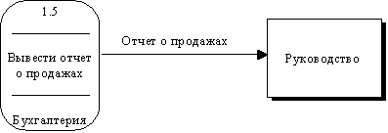
Рис. 2.5. Поток данных
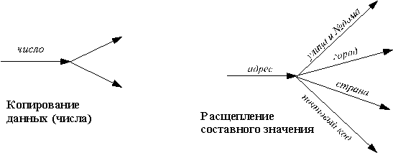
Рис. 2.6. Изображение потоков данных
На первом примере изображено копирование данных при передаче одних и тех же значений двум объектам, на втором - расщепление структуры на ее поля при передаче разных полей структуры разным объектам.
Составные потоки часто подвергаются декомпозиции при переходе с родительской на дочернюю DFD и наоборот. В процессе декомпозиции на DFD нижних уровней иерархии могут появляться новые потоки данных. Однако, каждый из потоков, входящих в родительский процесс должен входить хотя бы в один из дочерних процессов (возможно в виде некоторого подпотока). Аналогично, каждый выходящий из родительского процесса поток должен быть выходным для одного из дочерних процессов. Варианты разделения и слияния потоков приведены на рисунке 2.7.
О различии между представлением данных в виде потоков и накопителей.
В модели принято, что поток данных является постоянно существующим, пока активирован процесс, создающий этот поток. Процесс, для которого данный поток является входящим, может читать его неограниченное число раз, всякий раз получая новые данные. Напротив, содержимое хранилища данных существует независимо от активации процесса, который заполняет его данными. Копии данных можно получать из хранилища до тех пор, пока они не будут заменены новыми данными. Таким образом, хранилище данных можно рассматривать как срез потока данных во времени. Отметим, что накопитель может изображаться более одного раза на диаграмме, что позволяет сократить длину линий потоков данных.
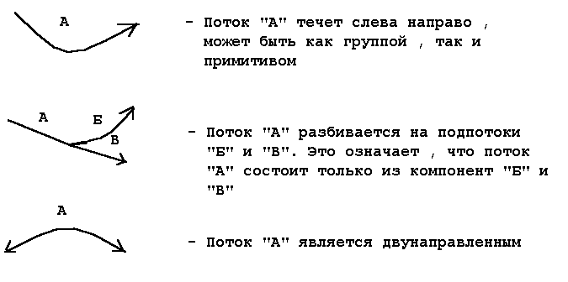
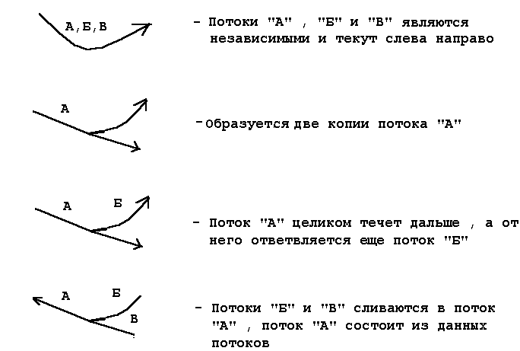
Рис.2.7 Варианты образования и декомпозиции групп потоков данных.
Потоки управления
ДПД показывает все пути вычисления значений, но не показывает в каком порядке значения вычисляются. Решения о порядке вычислений связаны с управлением программой, которое отражается в динамической модели. Эти решения, вырабатываемые специальными функциями, или предикатами, определяют, будет ли выполнен тот или иной процесс, но при этом не передают процессу никаких данных, так что их включение в функциональную модель необязательно. Тем не менее иногда бывает полезно включать указанные предикаты в функциональную модель, чтобы в ней были отражены условия выполнения соответствующего процесса. Функция, принимающая решение о запуске процесса, будучи включенной в ДПД, порождает в ДПД поток управления (он изображается пунктирной стрелкой).
На рисунке 2.8 изображен пример потока управления: клиент, желающий снять часть своих денег со счета в банке, вводит пароль и требуемую сумму, однако фактическое снятие и выдача денег происходит только в том случае, когда введенный пароль совпадает с его образцом.

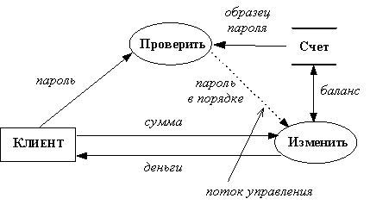
Рис. 2.8. Поток управления

Построение иерархии ДПД
Первым шагом при построении иерархии ДПД является построение контекстных диаграмм. Обычно при проектировании относительно простых ПС строится единственная контекстная диаграмма со звездообразной топологией, в центре которой находится так называемый главный процесс, соединенный с приемниками и источниками информации, посредством которых с системой взаимодействуют пользователи и другие внешние системы.
Если же для сложной системы ограничиться единственной контекстной диаграммой, то она будет содержать слишком большое количество источников и приемников информации, которые трудно расположить на листе бумаги нормального формата, и кроме того, единственный главный процесс не раскрывает структуры распределенной системы.
Признаками сложности (в смысле контекста) могут быть:
- наличие большого количества внешних сущностей (восемь и более);
- распределенная природа системы;
- многофункциональность системы с уже сложившейся или выявленной группировкой функций в отдельные подсистемы.
Для сложных ПС строится иерархия контекстных диаграмм. При этом контекстная диаграмма верхнего уровня содержит не единственный главный процесс, а набор подсистем, соединенных потоками данных. Контекстные диаграммы следующего уровня детализируют контекст и структуру подсистем.
Иерархия контекстных диаграмм определяет взаимодействие основных функциональных подсистем проектируемого ПС как между собой, так и с внешними входными и выходными потоками данных и внешними объектами (источниками и приемниками информации), с которыми взаимодействует ПС.
Разработка контекстных диаграмм решает проблему строгого определения функциональной структуры ИС на самой ранней стадии ее проектирования, что особенно важно для сложных многофункциональных систем, в разработке которых участвуют разные организации и коллективы разработчиков.
После построения контекстных диаграмм полученную модель следует проверить на полноту исходных данных об объектах системы и изолированность объектов (отсутствие информационных связей с другими объектами).
Для каждой подсистемы, присутствующей на контекстных диаграммах, выполняется ее детализация при помощи ДПД. Каждый процесс на ДПД, в свою очередь, может быть детализирован при помощи ДПД или миниспецификации.
При детализации должны выполняться следующие правила:
• правило балансировки - означает, что при детализации подсистемы или процесса детализирующая диаграмма в качестве внешних источников/приемников данных может иметь только те компоненты (подсистемы, процессы, внешние сущности, накопители данных), с которыми имеет информационную связь детализируемая подсистема или процесс на родительской диаграмме;
• правило нумерации - означает, что при детализации процессов должна поддерживаться их иерархическая нумерация. Например, процессы, детализирующие процесс с номером 12, получают номера 12.1, 12.2, 12.3 и т.д.
Миниспецификация (описание логики процесса) должна формулировать его основные функции таким образом, чтобы в дальнейшем специалист, выполняющий реализацию проекта, смог выполнить их или разработать соответствующую программу.
Миниспецификация является конечной вершиной иерархии ДПД. Решение о завершении детализации процесса и использовании миниспецификации принимается аналитиком исходя из следующих критериев:
• наличия у процесса относительно небольшого количества входных и выходных потоков данных (2-3 потока);
• возможности описания преобразования данных процессом в виде последовательного алгоритма;
• выполнения процессом единственной логической функции преобразования входной информации в выходную;
• возможности описания логики процесса при помощи миниспецификации небольшого объема (не более 20-30 строк).
При построении иерархии ДПД переходить к детализации процессов следует только после определения содержания всех потоков и накопителей данных, которое описывается при помощи структур данных.
Структуры данных конструируются из элементов данных и могут содержать альтернативы, условные вхождения и итерации. Условное вхождение означает, что данный компонент может отсутствовать в структуре. Альтернатива означает, что в структуру может входить один из перечисленных элементов. Итерация означает вхождение любого числа элементов в указанном диапазоне. Для каждого элемента данных может указываться его тип (непрерывные или дискретные данные). Для непрерывных данных может указываться единица измерения (кг, см и т.п.), диапазон значений, точность представления и форма физического кодирования. Для дискретных данных может указываться таблица допустимых значений.
После построения законченной модели системы ее необходимо верифицировать (проверить на полноту и согласованность). В полной модели все ее объекты (подсистемы, процессы, потоки данных) должны быть подробно описаны и детализированы. Выявленные недетализированные объекты следует детализировать, вернувшись на предыдущие шаги разработки. В согласованной модели для всех потоков данных и накопителей данных должно выполняться правило сохранения информации: все поступающие куда-либо данные должны быть считаны, а все считываемые данные должны быть записаны.

Проектирование ДПД
Контекстная диаграмма — это наивысший уровень абстракции диаграммы потока данных. Контекстная диаграмма представляет всю систему как единый процесс. На ней также показаны внешние объекты, подсоединенные к системе и данным материальным потокам между системами и внешними объектами. Потоки на контекстной диаграмме часто представляют сложные структуры данных, определенные в словаре данных.
Вы можете конкретизировать контекстную диаграмму до уровня 0, выделив важнейшие процессы системы. Все потоки данных (стрелки), присутствовавшие на контекстной диаграмме, отражены на уровне 0 диаграммы потока данных. На диаграмме уровня 0 появляются хранилища данных, которые относятся ко внутренней части системы и, следовательно, не показаны на контекстной диаграмме. Стрелка к хранилищу, указывает, что данные были помещены в хранилище, стрелка, выходящий из хранилища, обозначает операцию считывания, а двунаправленная стрелка между хранилищем и кружком — операцию обновления.
Каждый процесс на уровне 0 диаграммы, можно расписать более подробно с помощью отдельной диаграммы, изобразив на ней всю функциональность этого процесса.
Аналитик продолжает последовательные уточнения до тех пор, пока диаграммы нижних уровней не будут содержать только простейшие операции, которые можно ясно представить в виде комментариев, псевдокода, графика или диаграммы процесса. Функциональные требования в спецификации требований к ПО точно определят, что происходит в ходе каждого простейшего процесса. Диаграммы потока данных каждого уровня должны быть сбалансированы и согласованы с расположенным выше уровнем так, чтобы вся входящие и исходящие потоки на дочерней диаграмме соответствовали аналогичным на родительской диаграмме. Сложные потоки данных в диаграммах высоких уровней могут быть разделены на составные элементы, как определено в словаре данных, на диаграммах потока данных нижних уровней. Чтобы представить, как именно в процессе используются элементы данных, необходимо либо нарисовать более подробную дочернюю диаграмму потока данных или сослаться на функциональные требования для этой части системы.
Диаграмма потока данных, должна быть согласована с функциональной спецификацией ПС. На ней должны быть отображены все известные процессы и потоки данных.
Ниже приведены некоторые правила для рисования диаграмм потока данных. Не все придерживаются одних и тех же правил (например, некоторые аналитики показывают внешние сущности только на контекстных диаграммах).
- размещайте хранилища данных только на уровне 0 и более низких уровнях диаграммы потока данных, а не на контекстной диаграмме;
- данные не могут передаваться напрямую из одного хранилища в другое, они должны пройти через процесс;
- не пытайтесь представить последовательность этапов процесса обработки данных с помощью диаграммы потока данных;
- называйте каждый процесс как короткое действие, используйте названия, понятные и употребляемые в предметной области представленные в словаре данных;
- присваивайте процессам уникальные номера согласно иерархии. На уровне 0 диаграммы, пронумеруйте каждый процесс, используя целые числа. Если вы создадите дочернюю диаграмму потока данных для процесса 3, пронумеруйте процессы на ней как 3.1, 3.2 и т.д.;
- не показывайте на одной диаграмме более 6-8 процессов, в противном случае ее будет трудно рисовать, изменять и понимать.
- если у вас больше десяти процессов, создайте еще один уровень абстракции, сгруппировав связанные процессы в процесс более высокого уровня;
- корректный процесс, как правило, отличает наличие и входящих, и исходящих потоков.

Количественный анализ диаграмм
Для проведения количественного анализа диаграмм перечислим показатели модели:
• количество блоков на диаграмме - N
• уровень декомпозиции диаграммы - L
• число стрелок, соединяющихся с блоком, - А
Необходимо стремиться к тому, чтобы количество блоков на диаграммах нижних уровней было бы ниже количества блоков на родительских диаграммах, т. е. с увеличением уровня декомпозиции убывал бы коэффициент декомпозиции:
Таким образом, убывание этого коэффициента говорит о том, что по мере декомпозиции модели процессы должны упрощаться, следовательно, количество блоков должно убывать.
Диаграммы должны быть сбалансированы. Это означает, что в рамках одной диаграммы не должно происходить ситуации, когда у одного процесса входящих стрелок и стрелок управления значительно больше, чем выходящих. Следует отметить, что данная рекомендация может не выполняться в моделях, описывающих производственные процессы. Например, при описании процедуры сборки в блок может входить множество стрелок, описывающих компоненты изделия, а выходить одна стрелка - готовое изделие. Необходимо стремиться, чтобы коэффициент сбалансированности был минимален для диаграммы.

5. Порядок Выполнения лабораторной работы

5.1. Исходные данные
- Внешнее описание системы, разработанное в ходе выполнения предыдущих лабораторных работ;

5.2. Общий план выполнения работы
    - Определить внешние сущности.
    - Выделить системы и подсистемы, определить накопители данных.
    - Построить контекстную диаграмму.
    - Провести декомпозицию контекстной диаграммы. Построить диаграмму уровня 1.
    - Провести декомпозицию диаграммы уровня1. Построить диаграммы второго уровня, отображающие структурные компоненты системы.
    - Провести декомпозицию диаграмм второго уровня и построить не менее двух диаграмм третьего уровня.
Замечание: Использовать диаграммы Gane/Sarson (Гейн/Сарсон). На ДПД не должны присутствовать пересечения потоков данных. В случае большого количества пересечений следует повторно произвести декомпозицию блоков.
    - Завершить декомпозицию системы и проверить на полноту и непротиворечивость.
    - Рассчитать коэффициенты сбалансированности и показать уменьшение коэффициента декомпозиции для каждой диаграммы.
    - Привести таблицы с описаниями для каждого компонента ДПД.
- таблица внешних сущностей;
- таблица подсистем и процессов;
- таблица накопителей данных;
- таблица потоков данных.
11) Разработать таблицу трассировки функциональных требований. Для каждого требования из ЛР2 и ЛР3 необходимо отметить цепочку процессов и потоков данных его реализующие.
12) Подготовить отчет о проделанной работе
13) Сдать отчет преподавателю и получить зачет по лабораторной работе.

5.3. Содержание отчета
Разделы отчета:
- Краткое описание системы.
- Контекстная диаграмма
- Диаграмма первого уровня.
- Диаграммы второго уровня.
- Диаграммы третьего уровня
- Таблица внешних сущностей;
- Таблица подсистем и процессов;
- Таблица накопителей данных;
- Таблица потоков данных.
- Таблица трассировки требований
Требование
2.6.1 | Процесс1 – Поток1 – Процесс2 – Поток2 – …
2.6.2
…
3.1.1
…
В ячейке перечислить цепочку процессов и потоков самого нижнего уровня построенной диаграммы реализующую это требование.

Контрольные вопросы
- Диаграмма потоков данных
- Методология ДПД (Gane/Sarson)
- Представление системы в модели ДПД
- Моделирование потоков данных
- Внешние сущности: назначение
- Внешние сущности: обозначение
- Системы и подсистемы
- Процессы: назначение
- Процессы: обозначение
- Накопители данных
- Потоки данных: назначение
- Представление потоков данных
- Декомпозиция потоков
- Потоки и накопители
- Потоки управления
- Построение иерархии ДПД
- Признаки сложности процесса
- Контекстная диаграмма
- Иерархия контекстных диаграмм
- Правила детализации процесса

5. Список рекомендуемой литературы

- Соммервилл И., Инженерия программного обеспечения, 6-е издание. М.: Издательский дом «Вильямс», 2002. 624 с.
- Вендров А.М., Проектирование программного обеспечения экономических информационных систем: Учебник. – М.: Финансы и статистика, 2003. 352 с.
- Куприянов. А.В., Технологии проектирования программных комплексов: учебное пособие / - Самара: Изд-во Самар. гос. аэрокосм. ун-та; 2006. - 72 с.: ил.. ISBN 5-7883-0470-9- Утверждено Редакционно-издательским советом университета в качестве учебного пособия.

Учебное издание

Диаграммы потоков данных

Методические указания к лабораторной работе
по курсу «Проектирование программных комплексов»

Составитель: Куприянов Александр Викторович
Кирш Дмитрий Викторович

Самарский университет
443086, Самара, Московское шоссе, 34

Отпечатано на кафедре «Техническая кибернетика»
Тираж 20 экз.

